## 富田为

## 股指期货策略自动化交易系统

## 使用指南

随着计算机和网络技术的快速发展，金融交易的方式从以人工操作为主逐渐发展为以自动化程序化交易为主。 特别是期货市场，各个主要交易市场较早推出了自动化交易接口平台来支撑自动化交易，这就为更为复杂和专业的策略的自动化提供了坚实的平台基础。

本系统提供了一个包含数据配置系统、策略运行系统及交互操作系统为一体的，专门面向股指期货优化的策略自动化运行系统，能够大大提高股指期货的操作效率。

本系统由支撑系统和应用系统构成。

支撑系统包括数据源类支撑系统和开发运行类支撑系统

应用系统是在支撑系统的基础上构建的，包括：数据配置系统，策略运行系统和交互系统三部分组成。

## 1 数据配置系统

本系统读取数据分为读取配置文件及读取实时行情数据两部分。

通过读取各类配置文件将详细参数存入通用数据格式。

通过自研的接口系统将交易所的实时行情数据也存入的通用数据结构。在这个过程中完成各种异常数据检测、缺失数据补足等处理。处理后的通用数据的尺度涵盖了从Tick级、秒级、分钟级、日级、周级，为后续各种尺度的策略应用做好了数据准备。

同时，各种数据的时间都用统一内部格式标识，为后续多标的物组合策略的时间对齐提供了方便的底层数据基础。

## 2 策略运行系统

包括登录验证模块和主运行模块。

### 2.1 登录验证模块

登录验证包括两个层次：一个层次是券商层次，一个层次是用户层次。

券商层次的验证包括：

* 行情IP地址端口
* 交易IP地址端口
* 券商代码
* 标的物代码

用户层次的验证包括：

* 用户账户
* 交易密码

### 2.2 运行模块

主运行模块的底层逻辑模型是FSM（Finite State Machine）。

FSM的概念是：包含一组状态集（states）、一个起始状态（start state）、一组输入符号集（alphabet）、一个映射输入符号和当前状态到下一状态的转换函数（transition function）的计算模型。当输入符号串，模型随即进入起始状态。它要改变到新的状态，依赖于转换函数。在有限状态机中，会有有许多变量，例如，状态 机有很多与动作（actions）转换(Mealy机)或状态（摩尔机）关联的动作，多重起始状态，基于没有输入符号的转换，或者指定符号和状态（非定有 限状态机）的多个转换，指派给接收状态（识别者）的一个或多个状态，等等。在本系统中的主运行模块，输入就是实时的行情。在行情的驱动下，系统在各个状态下转换变化，完成开仓、平仓等基本动作。

主运行模块是整个系统的核心，其包括实时行情数据接收模块，实时策略指标计算模块，实时策略规则应用模块，实时异常检测模块，快速灾难恢复模块及实时日志记录模块。

### 2.2.1 实时行情数据接收模块

本模块主要功能是通过接口接收行情服务器发送的行情更新信息。

### 2.2.2 实时策略指标计算模块

本模块主要是根据最新行情计算相关策略判断需要的指标

### 2.2.3 实时策略规则应用模块

本模块主要是根据实时计算的策略指标及内化在FSM状态中的策略规则来驱动FSM的状态的更新。

### 2.2.4异常检测模块

异常机制根据严重程度分两级：

二级异常：轻微异常，日志记录，操作不受影响

* 网络短时中断
* 行情短时异常
* 订单动作短时没有回报

一级异常：严重异常，日志记录，操作需手工停止，进行入快速灾难恢复模块

* 网络长时间中断
* 软件崩溃
* 行情长时间异常
* 订单动作长时间没有回报
* FSM状态紊乱

### 2.2.5 快速灾难恢复模块

本模块的主要功能是根据日志的记录，按照最好努力原则恢复灾难前的运行状态。

主要针对各种一级异常分布进行灾难恢复

包括：网络上时间中断处理子模块

软件崩溃处理子模块

行情长时间异常处理子模块

订单动作长时间没有回报处理子模块

FSM状态处理子模块

### 2.2.6 实时日志记录模块

日志的底层逻辑是记录系统的各个历史状态，为灾难恢复和事后统计等提供数据基础。

本系统的当前包括如下8种日志文件：

|  |  |
| --- | --- |
| RequestOrderLogFile | 订单请求日志文件 |
| CompletedOrderLogFile | 完成订单日志文件 |
| AbnormalOrderLogFile | 异常订单日志文件 |
| OrderLogFile | 正常订单日志文件 |
| TradeLogFile | 交易日志文件 |
| AmoebaStateLogFile | 交易状态日志文件 |
| GFlobStateLogFile | 系统涨停日志文件 |
| DetailLogFile | 详细日志文件 |

## 3 交互系统

系统的交互系统由三个部分组成

1. 配置文件系统：账户信息、策略参数信息
2. 日志文件系统：系统运行的历史记录信息
3. 运行主界面：如下图

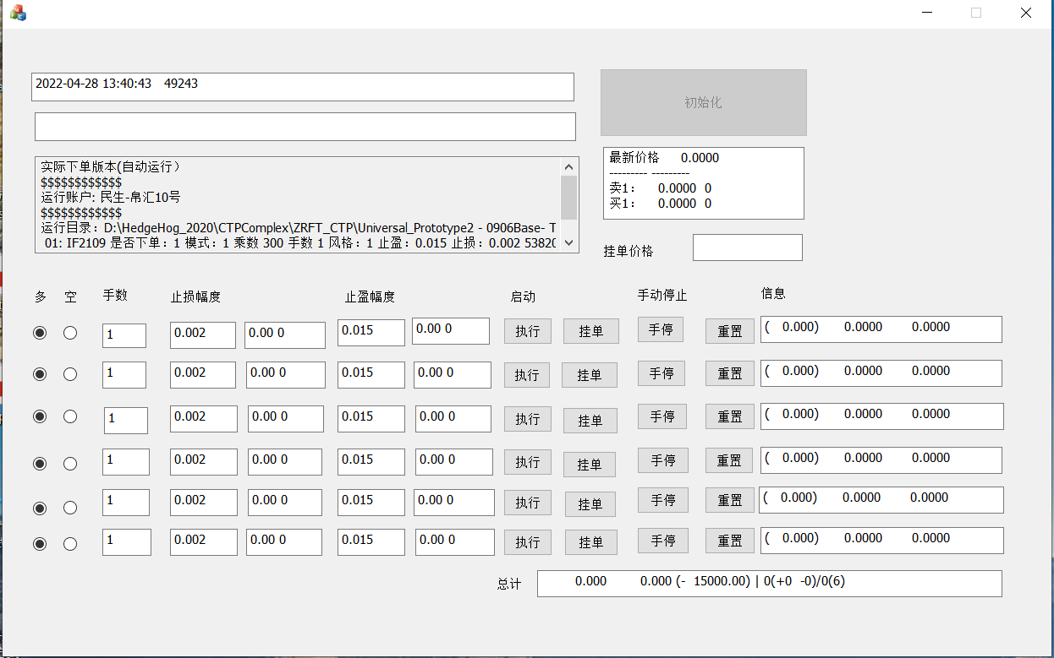

控制操作包括两部分

1. 系统配置加载和初始化操作
2. 策略启动与可能手动干预操作，包括：

* 执行：启动预定策略，其规则，仓位，止盈止亏方案等已经在配置文件种预设
* 挂单：指定预定条件后启动策略
* 手工停止：提供一个人工干预的机会
* 重置：重置状态，便于下一步执行